海龟
天然的海龟是一个比较成熟而完整的交易系统。构建交易系统的目的就是避免交易员自己做出主观的决策。这样才能真正的让概率发挥作用。海龟的主要捕捉的是趋势。其采用突破法来确定趋势，当价格突破时认为有买入的信号，而随着价格离当初突破的价格越来越远，我们认为趋势成立的概率就越来越高，加仓！那么，这个突破怎么确定呢？我们需要用到唐奇安通道的方法进行处理。
唐奇安通道
在海龟的系统的止盈止损中，实际上就是借助了唐奇安通道。那么，这唐奇安通道究竟是个什么东西呢？
首先引入上线中线下线的概念。上线=Max（前N个交易日的最高价），下线=Min（前N个交易日的最低价），中线=（上线+下线）/2，每个交易日结束之后更新当天的数据。这里N一般默认取20。那么唐奇安通道就是这个上线和下线所形成的走势区间。所谓的突破，也就是指今日盘中股价高过了上线。参见下图：
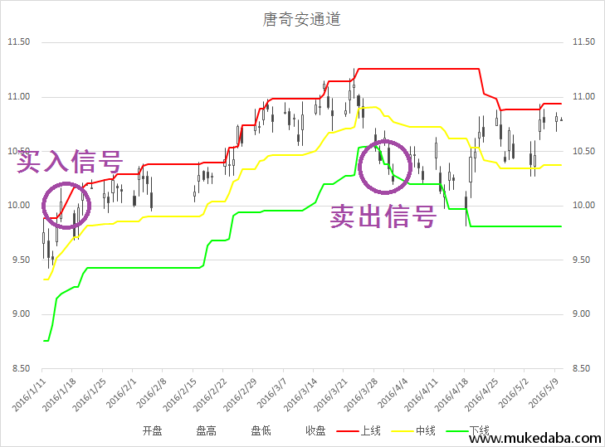
这里有个小插曲，为什么默认的N是20呢？这有个典故——神奇数字。Donchian在开发唐奇安通道的期间，碰巧阅读到整形外科医生Maxwel Maltz博士在1960年所作的“心理控制论”（这本书在1989年被重新发现）。Maltz博士称在整形外科手术过程中，患者最少需要21日来看到自己的新的容颜。这一事实震惊了Donchian，所以他也采用了这个说法。（小编也听说过，养成一个新的习惯需要21天嘛）
在聚宽平台实现这个策略，最好采用按分钟回测，这样可以准确的捕捉日内的买卖点，否则等日线的收盘价出来，说不定已经离突破很远了。同时请注意，在以往国外的实战当中，主要是在纽约和芝加哥的场内期货交易的，期货可以做多也可以做空，但是国内的股票只能买入和卖出，因此我们只能做向上突破。
止损
有了唐奇安通道，我们有了买入和卖出的依据了， 那么止损是干什么的呢？其实止损提出的初衷是，如果某笔交易是亏损的交易，造成的损失不要超过总仓位的k%。在完整的海龟系统里面，海龟用了一系列的公式进行仓位比例的计算，具体的内容可以参考下一节。
完整的海龟交易系统
完整的海龟交易系统包含以下内容：
1、市场：
原版海龟选择交易纽约和芝加哥的场内期货。筛选标准则是高流动性，我大A股市场当然也符合这个标准啦。
2、仓位：
这可以说是海龟交易系统最核心的部分。Richard Dennis期望通过市场的波动性水平来管理仓位。其构建了指数N来衡量波动性水平。指数的构建为以下四步
（注：如果暂时不能理解下面的公式，完全不用担心，这些都在代码中体现出来，大家可以在代码的实际使用中搞明白这些麻烦的公式）。
（1）True Range
TrueRange = Maximum(H&#8722;L,H&#8722;PDC,PDC&#8722;L)
公式中，True Range表示一天内的波动量，H为当日日内最高价，L为当日日内最低价，PDC为前一日收盘价。
（2）N
N = (19&#8727;PDN+TR) / 20
公式中，TR为True Range，即一天内波动量，PDN为前一日的N值。此公式的真是含义为计算之前20天（包括今天在内）的N的平均值
（3）Dollar Volatility
DollarVolatility = N &#8727; DollarsPerPoint
公式中，Dollar Volatility指的是波动的价格，Dollars per Point指的是标的股票每波动一个最小单位，1手股票的总价格变化量。在国内最小变化量是0.01元，1手是100股。所以Dollars per Point就是0.01×100=1
（4）Unit
Unit = 1% of Account / MarketDollarVolatility
公式中，Unit即为我们买卖的单位，1% of Account是总资产的1%，Market Dollar Volatility就是我们之前算出的Dollar Volatility，通过此公式计算出的Unit就是我们要买入的单位数量。此公式的意义是在一般情况下（市场波动率不大的时候），如果买入1Unit单位的资产，当天震幅使得总资产的变化不超过1%
3、入市：
海龟将所有资金分为两部分，一部分资金按系统一执行，一部分资金按系统二执行
系统一
（1）若当前价格高于过去20日的最高价，则买入一个Unit（注意是分钟回测）
（2）加仓：若股价在上一次买入（或加仓）的基础上上涨了0.5N，则加仓一个Unit
系统二
与系统一相一致，但当如破55日最高价时才购买
（1）若当前价格高于过去55日的最高价，则买入一个Unit（注意是分钟回测）
（2）加仓：若股价在上一次买入（或加仓）的基础上上涨了0.5N，则加仓一个Unit
Example：若某只股票A的N为2，20日最高价为100
则当股价突破100时买入一个Unit，当股价突破100+0.5×2=101时加仓一个Unit，当股价突破101+0.5×2=102时加仓一个Unit。
4、止损：
即损失达到多少时就一定要卖出现有仓位。海龟交易系统规定，当价格比最后一次买入价格下跌2N时，则卖出全部头寸止损（也就是，在一般情况下，损失不会超过2%）。
5、止盈：
系统一
当股价跌破10日内最低价时（10日唐奇安通道下沿），清空头寸结束本次交易
系统二
当股价跌破20日内最低价时（20日唐奇安通道下沿），清空头寸结束本次交易
6、技巧：
资金的调整。开始时设定两个比例：Loss和Adjust。若交易结束后损失的资金占总资金比例大于Loss，则今后只用现有投资资金的Adjust比例。
Example：若初始资金为100万，设定Loss=80%，Adjust=90%。则当总资产低于100×80%=80万时，进行一次资金调整，以后只使用80×90%=72万的资金用于投资行为
你以为到这里就完了吗？嘿嘿，too young too simple
还有很多复杂的情况，你考虑到了嘛？比如说，通道上沿是昨天的，如果当天分钟价格反复在通道上下震荡，一个不小心就会造成反复的买入。再比如，如果当天刚刚买入，马上又要止损，但是日内不能卖出，我们明天要怎么处理呢？再比如说，如果今天要买入5000手，但实际情况下我们只能买入4000手，剩下的1000手我们要怎么处理呢？是明天补充，还是就此忽略？我们现在是设置的统一的止损线，我们是否可以对买入的每一次单都设置一个单独的止损线呢？
这些问题，没有标准的解法，你可以有自己的处理措施，但是小编只是想说：编写一个完整的策略，一定要思考到位。
小编在这里也只是列出了一部分问题，怎么解决这些问题就暂时留给各位读者作为家庭作业了！
